Úvod
Zo všetkých fyzikálnych javov v prírode máme zrejme najviac skúseností s gravitačným poľom Zeme. Pohybujeme sa v ňom a využívame ho neustále. Každá ľudská činnosť je poznačená a ovplyvňovaná gravitačným poľom. Niektoré aktivity, či športové odvetvia by dokonca bez gravitácie vôbec nebolo možné prevádzať. Kvôli neustálemu pôsobeniu gravitácie na telesá sa už dávno gravitačné pole stalo predmetom skúmania a podrobnej analýzy.
V okolí Zeme sa nachádza radiálne gravitačné pole. Nakoľko Zem má dostatočne veľký polomer (6,37.10⁶ m), môžeme v malej vzdialenosti nad zemským povrchom toto pole považovať za homogénne. Ak navyše zohľadníme otáčanie Zeme a s tým súvisiacu odstredivú silu dostávame homogénne tiažové pole v ktorom sa realizuje väčšina nami pozorovaných pohybov.
Napriek každodennej skúsenosti s účinkami tiažového poľa je prekvapivý fakt, že žiaci stredných škôl majú problém s popisom pohybov telies v ňom. Tento fakt ma motivoval k pokusu nájsť a ponúknuť mojim spolužiakom zrozumiteľný spôsob vysvetlenia pohybov telies v homogénnom tiažovom poli. Na pomoc som si zobral osobný počítač a možnosť vytvárať animácie, ktoré by napodobňovali pozorované fyzikálne deje. Interaktívne nastavenie parametrov jednotlivých pohybov by malo slúžiť ako motivácia pre jednoduché pochopenie ich najzákladnejších vlastností.

Obsah:
Úvod 1
Obsah: 1
Pohyby telies v homogénnom tiažovom poli 2
Zvislý vrh nahor 2
Vodorovný vrh 2
Šikmý vrh nahor 2
Zhrnutie 3
Animácie pohybov telies v homogénnom tiažovom poli 3
Animácia zvislého vrhu nahor 3
Animácia vodorovného vrhu 4
Animácia šikmého vrhu nahor 5
Záver: 6
Použitá literatúra: 6

Pohyby telies v homogénnom tiažovom poli
Poznáme tri základné typy pohybov telies v homogénnom tiažovom poli. Pomocou nich sa dá analyzovať akýkoľvek zložitejší pohyb, čo sa využíva najme v balistike.

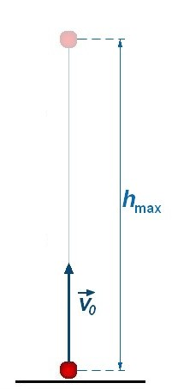
Zvislý vrh nahor
Teleso je „vystrelené“ kolmo nahor s počiatočnou rýchlosťou , pričom dosiahnutá výška a tiež čas za ktorý dopadne späť na zem závisia len od počiatočnej rýchlosti.
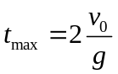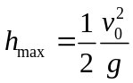

Vodorovný vrh
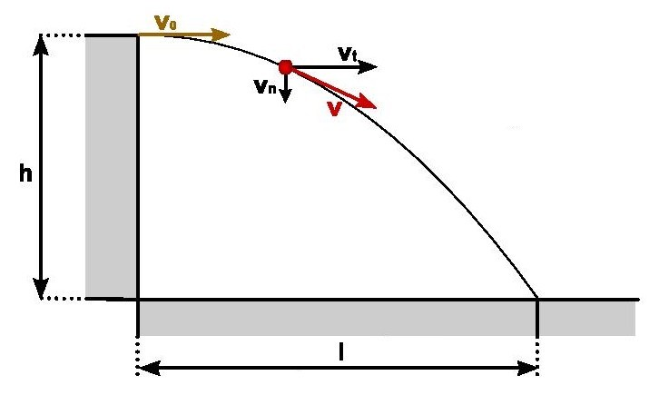
Teleso je „vystrelené“ vodorovne z výšky h s počiatočnou rýchlosťou , pričom čas dopadu závisí iba od zvolenej výšky, vzdialenosť dopadu závisí od počiatočnej rýchlosti a okamžitá rýchlosť závisí od počiatočnej rýchlosti aj od zvolenej výšky súčasne.

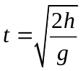
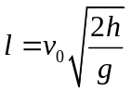
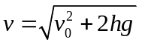

Šikmý vrh nahor
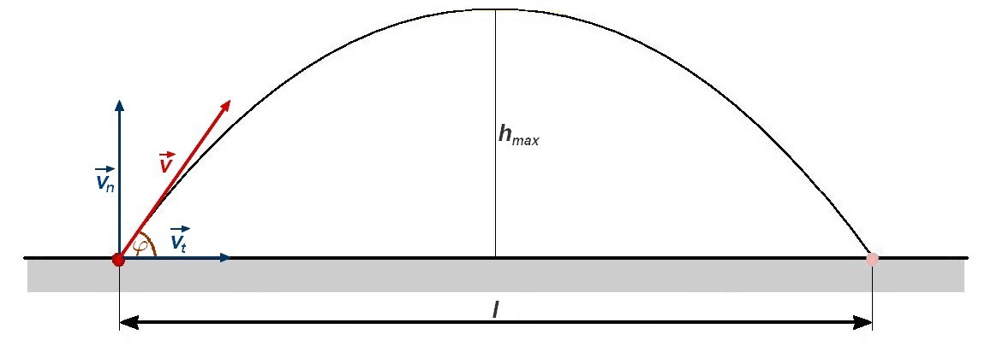
Teleso je „vystrelené“ šikmo smerom nahor pod uhlom 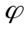 s počiatočnou rýchlosťou .
Pre výpočet celkového času pohybu, maximálnej dosiahnutej výšky a dĺžky dopadu platia nasledovné vzťahy:
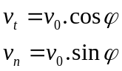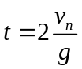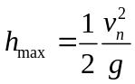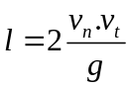
Z uvedených vzťahov vyplýva, že všetky uvedené veličiny závisia rovnako od počiatočnej rýchlosti, ako aj od uhla .

Zhrnutie
Toto je náčrt teórie, s ktorou sa stretávajú žiaci prvého ročníka (kvinty) gymnázií na hodinách fyziky. Každý uzná, že uvedené obrázky dobre poslúžia na popis jednotlivých pohybov, ale majú jeden vážny nedostatok: „CHÝBA IM POHYB !!!“.
V predkladanej práci (v jej súborovej prílohe) som sa pokúsil odstrániť tento nedostatok.

Animácie pohybov telies v homogénnom tiažovom poli

Animácia zvislého vrhu nahor

Je to interaktívna animácia, ktorá umožňuje nastaviť rozdielne počiatočné rýchlosti a súčasne pozorovať pohyb dvoch telies.
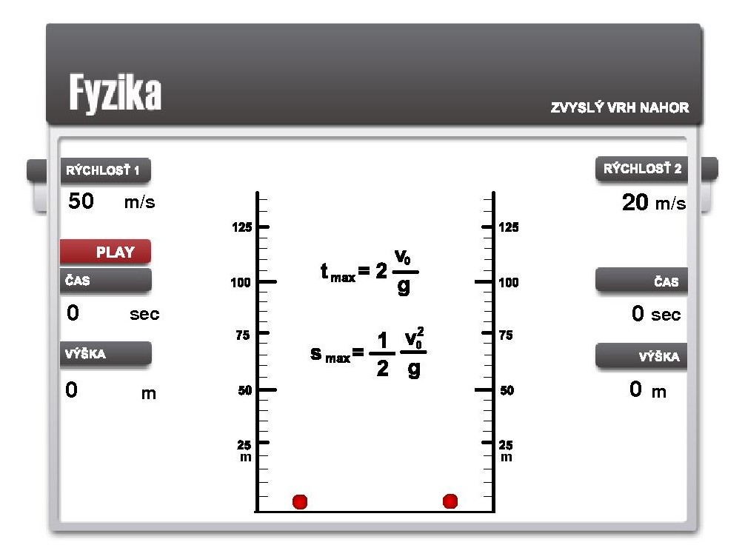

Cieľom animácie je podporiť zmysel pre rovnomerne spomalený resp. rovnomerne zrýchlený pohyb a ukázať priamu závislosť času dopadu a dosiahnutej výšky od počiatočnej rýchlosti.
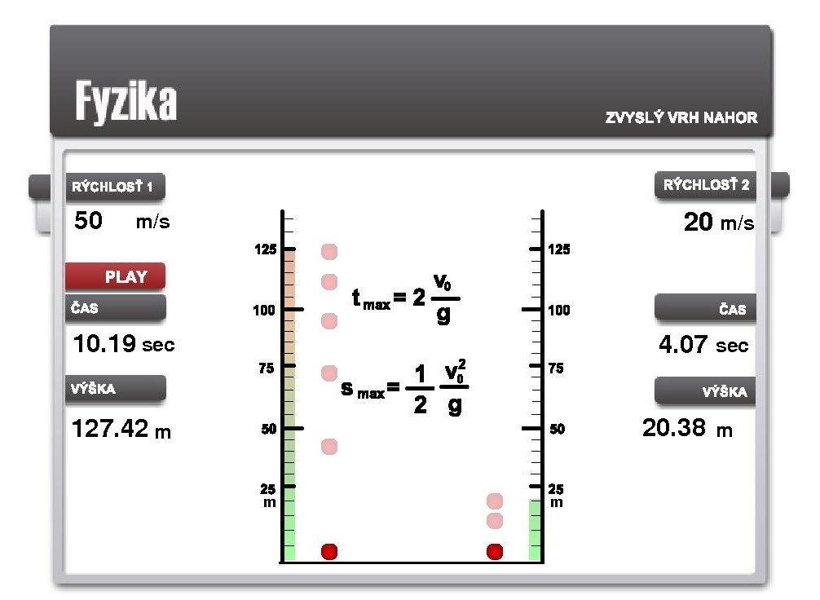
Animácia ďalej obsahuje možnosť priamo sledovať čas a dosiahnutú výšku pri oboch zvolených rýchlostiach.
Možnosť zvoliť počiatočnú rýchlosť a porovnať pohyby vytvára priestor na pochopenie vzťahov pomocou ktorých je zvislý vrh nahor popisovaný.

Animácia vodorovného vrhu
Pri vodorovnom vrhu je veľmi dôležité pochopenie princípu skladania vektorových veličín. Konkrétne tu ide o skladanie rýchlostí. Jedná sa totiž o pohyb zložený z rovnomerného priamočiareho pohybu vo vodorovnom smere a voľného pádu.
Ukážka priebehu a rozkladu okamžitej rýchlosti na normálovú a tangenciálnu zložku sa nedá jednoducho zrealizovať pomocou bežných pomôcok.
Prvou animáciou pre vodorovný vrh je práve ukážka skladania resp. rozkladu rýchlostí.
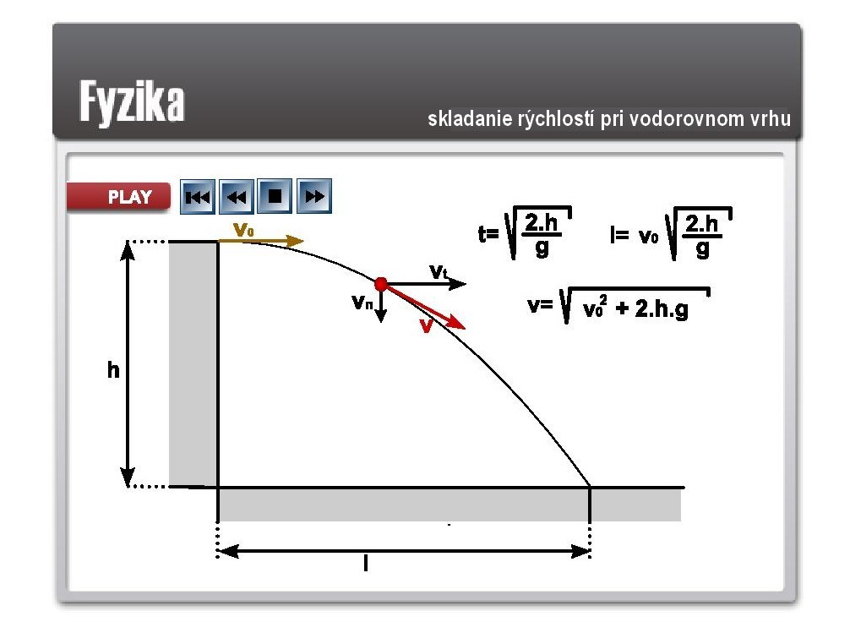
Význam vzťahov, ktoré popisujú vodorovný vrh som sa pokúsil objasniť v druhej animácii.
Opäť sa jedná o možnosť interaktívne zvoliť parametre pohybu dvoch telies a súčasne sledovať ich rozdielne (no sčasti aj totožné) správanie. Kvôli zjednodušeniu animácie je výška zvolená pevne (V zvolenej mierke je to 30 m.).
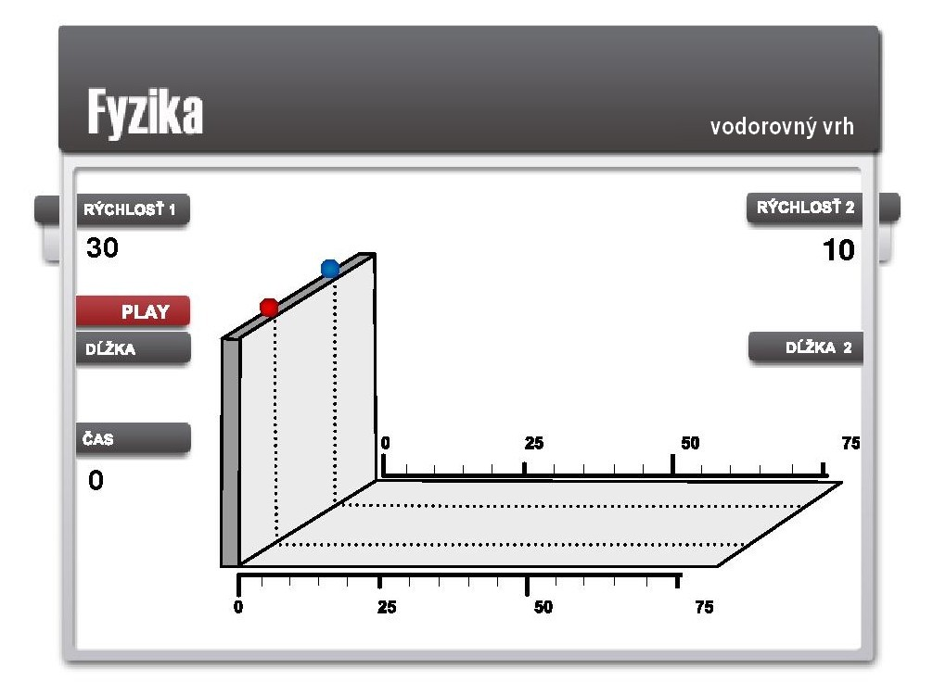
Po zhliadnutí animácie by malo byť zrejmé, že čas dopadu nezávisí od počiatočnej rýchlosti. Od nej závisí vzdialenosť dopadu ale aj veľkosť okamžitej rýchlosti v momente dopadu.
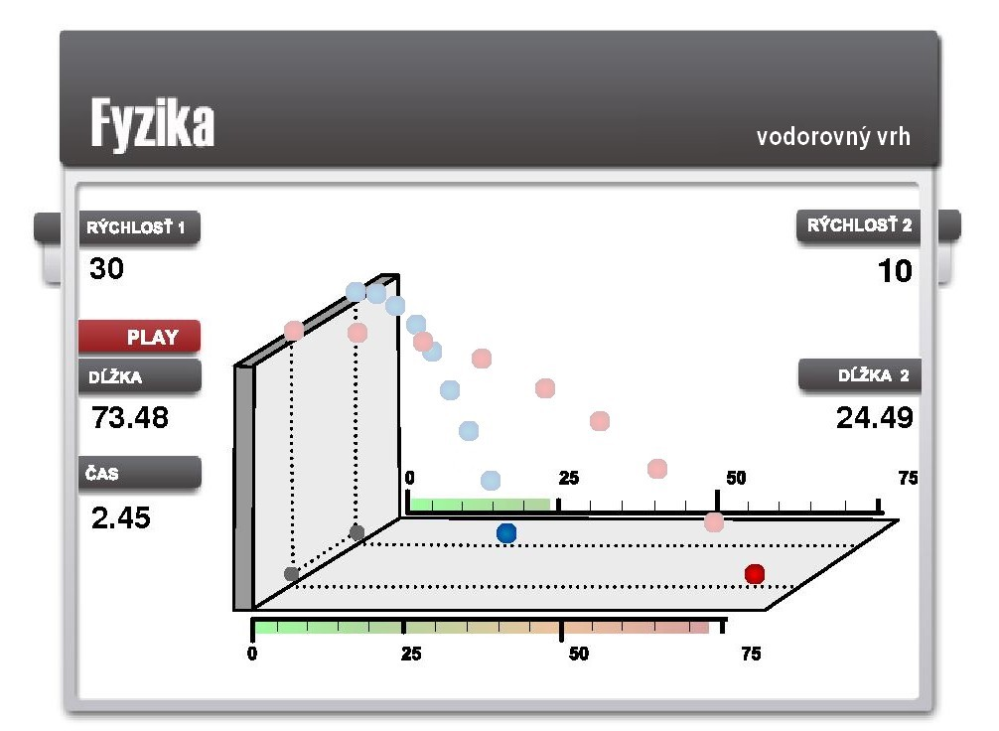
Po ukončení pohybu sa dozvieme výsledné vzdialenosti dopadu oboch telies a tiež čas dopadu.
Cieľom animácie vodorovného vrhu je získať možnosť porovnávať dva pohyby s rozdielnou počiatočnou rýchlosťou. Zistené rozdiely by mali priniesť pochopenie podstaty deja a pomoc pri vysvetľovaní vzťahov popisujúcich vodorovný vrh.

Animácia šikmého vrhu nahor
Jedná sa o pohyb veľmi podobný vodorovnému vrhu a preto je aj prvá ukážka analýzou skladania resp. rozkladu rýchlostí. Cieľom animácie je ukázať pohyb zložený s rovnomerného priamočiareho a rovnomerne spomaleného resp. zrýchleného pohybu.
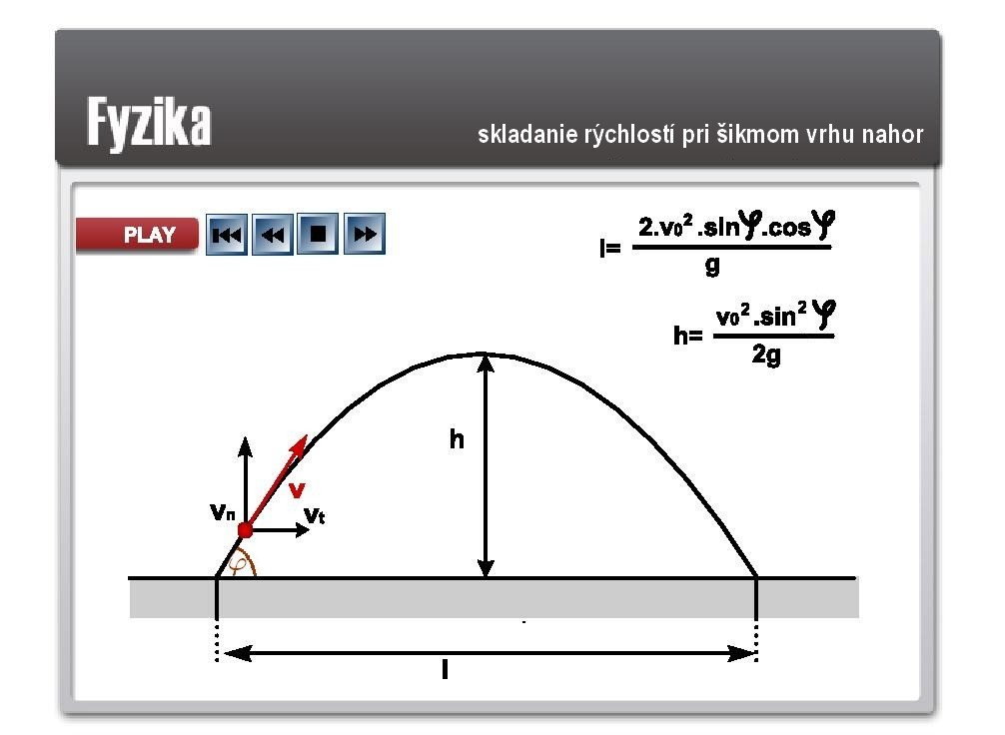
Je zrejmé, že v tomto prípade bude vzdialenosť dopadu, maximálna dosiahnutá výška a tiež čas dopadu závisieť od uhla pod ktorým sa šikmý vrh realizuje. Preto je druhá animácia tohto pohybu vybavená možnosťou interaktívne meniť uhol .
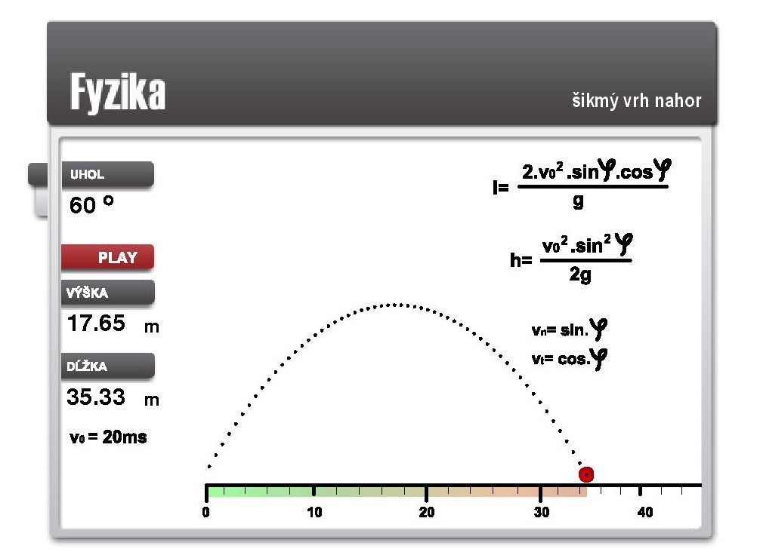
So zmenou uhla súvisí zmena trajektórie pohybu, ale aj zmena maximálnej dosiahnutej výšky, resp. vzdialenosti dopadu. Tieto informácie je možné získať po skončení jedného cyklu animácie.
Ľahko môžeme zistiť, že najväčšiu vzdialenosť dosiahne teleso „vystrelené“ pod uhlom 45º. Tak isto platí, že rovnakú vzdialenosť dopadu dosiahneme pre dvojicu uhlov:
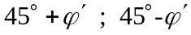 , kde 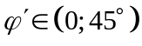.
Cieľom tejto dvojice animácií je opäť - vďaka analýze pohybu - získať dostatočnú predstavu o šikmom vrhu nahor, ktorá vyústi do praktického pochopenia vzťahov popisujúcich pohyb.

Záver:
Priama skúsenosť s pohybmi v tiažovom poli Zeme ešte neznamená, že je ľahké tieto pohyby popísať, resp. pochopiť. Animácie, ktoré som vytvoril dopĺňajú nedostatky „klasického“ pohľadu na tieto pohyby, v ktorom chýba priama možnosť porovnania dvoch rovnakých pohybov s rozdielnymi parametrami. V animáciách je tiež vidieť proces skladania a rozkladu rýchlostí, ktorý ovplyvňuje výslednú trajektóriu a hodnoty dôležitých fyzikálnych veličín.
Som presvedčený, že predložené animácie pohybov telies v homogénnom tiažovom poli by prispeli k lepšej predstave žiakov a rýchlejšiemu pochopeniu podstaty týchto fyzikálnych dejov.

Použitá literatúra:

Vachek, J. a kol.: Fyzika pre 1. ročník gymnázií, SPN, Bratislava 1984
Koubek, V. a kol.: Školské pokusy z fyziky, SPN, Bratislava 1991
Fotr, J.: Flash - podrobná príručka, Computer Press, Praha, 2002
Teplička, I.: Fyzika, Enigma, Bratislava, 2003
Lank, V., Vondra, M.: Fyzika v kocke, Art Area, Bratislava, 2001

